「行政院及所屬各機關政策研究知識系統共用平台（國家政策網路智庫）」機關作業手冊

行政院研究發展考核委員會編印
中華民國95年4月

目 次
目次 I
圖次 III
- 作業依據 1
- 共用平台建置目的 1
- 共用平台網址 1
- 簡介 1
（一）共用平台簡介 1
（二）功能說明 2
- 機關配合辦理事項 4
  - 資料上稿及帳號管理 4
  - 機關分工 4
  - 資料登錄時間點 4
  - 機關作業流程 5
    - 現行政策 5
    - 政策大家談 8
    - 專題討論 13
    - 我有新創意 15
    - 研討會訊息 17
    - 專家資料庫 19
    - 相關網站 20
（五）權限管理 21
1.帳號申請 21
2.帳號申請審核程序 24
3.管理權限劃分 25

圖 次
圖1 共用平台首頁 2
圖2 「現行政策」登錄資料 5
圖3 「現行政策」作業流程 7
圖4 「政策大家談」登錄資料 8
圖5 「政策大家談」作業流程 10
圖6 「政策大家談」民眾參與討論情形 11
圖7 「政策大家談」民眾參與討論作業流程 12
圖8 「專題討論」作業流程 14
圖9 「我有新創意」作業流程 16
圖10 「研討會訊息」登錄資料 17
圖11 「研討會訊息」作業流程 18
圖12 「專家資料庫」登錄資料 19
圖13 「相關網站」登錄資料 20
圖14 帳號申請 21
圖15 「帳號申請」登錄資料 22
圖16 「單一登入」(single sign on) 23
圖17 主辦機關人員帳號申請審核流程 24
圖18 主管機關人員帳號申請審核流程 24

一、作業依據：
依據「強化行政院及所屬各機關政策研究知識系統運用作業要點」，訂定機關作業手冊，供各機關作業參考。
二、共用平台建置目的：
  - 強化政策溝通：將推動中之政策公開於共用平台，以增進各界瞭解政府施政方向與重點。
  - 落實政策討論：提供各界研提興革建議平台，形成政策研擬氛圍與網絡，並減輕政策推動的阻力。
  - 建立政策知識庫：提供相關研究報告多元連結，便利研究者取得系統性參考資訊。
三、共用平台網址：http://thinktank.nat.gov.tw
四、簡介
（一）共用平台簡介
共用平台共分為「最新消息」、「研討會訊息」、「現行政策」、「政策大家談」、「專題討論」「我有新創意」、「統計資料庫」、「專家資料庫」、「檔案資料庫」、「相關網站」、「大家來訂閱」等11項功能（詳圖1）。

圖1 共用平台首頁
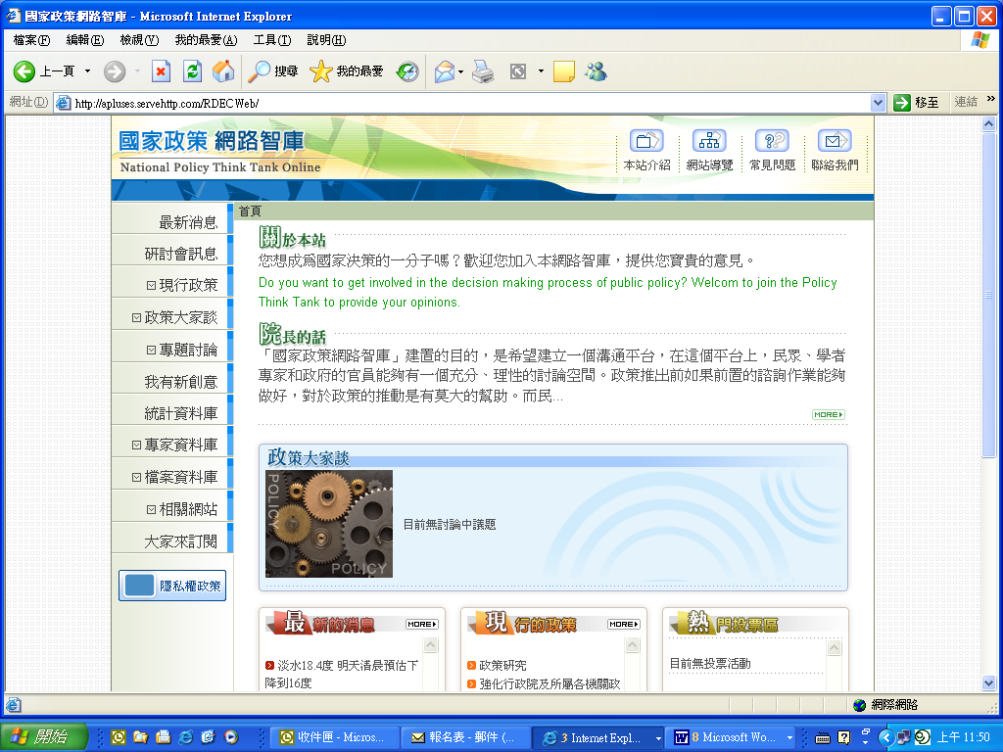
政策溝通
政策討論
政策知識庫

（二）功能說明
- 最新消息：提供最新的討論議題、行政院會議最新通過之方案、計畫及法律案等訊息。
- 研討會訊息：提供各機關辦理的政策研討會、訓練活動訊息。
- 現行政策：提供行政院會議通過的方案、計畫及法律案內容，並提供相關檔案下載。此功能亦即建置目的所強調的「政策溝通」。
- 政策大家談：機關就預定推行的政策提出規劃方案，供民眾及學者專家討論，提供建言。此功能即建置目的所強調的「政策討論」。
- 專題討論：由本會委託學者專家研擬重要公共政策討論議題，進行線上論壇互動，與「政策大家談」具有相同的討論功能。
- 我有新創意：採委託學者專家審查方式經營。民眾可在此提供有創意、有建設性的意見，所提創見經受委託之學者專家審核通過後，除公布於網頁給予獎酬外，將函送相關機關參考。若經機關採用，未來可再形成政策討論議題。
- 統計資料庫：連結政府機關相關統計資料庫供查詢。
- 專家資料庫：提供各類人才資訊搜尋。
- 檔案資料庫：「現行政策」於年度終止時，相關資料自動轉入「檔案資料庫」中，民眾可至此查詢過去的檔案資料；「政策大家談」相關民眾意見於討論期滿後亦會自動轉入「檔案資料庫」。此即建置目的所強調的「政策知識庫」。
- 相關網站：提供國內外相關政策研究機構、民間共用平台、政府研究機構網址。
- 大家來訂閱：民眾可指定所要的議題類別，該類別有新政策或討論議題上網發布時，系統會自動傳送郵件通知。
五、機關配合辦理事項
（一）資料登錄及帳號管理：
    - 上網登錄提報行政院會通過之方案、法律案或計畫案之相關資料
    - 上網登錄機關預定推行政策之討論內容及相關研究報告
    - 針對行政院研考會委託學者專家研擬之討論議題，提供相關資料
    - 其他資料提供（最新消息、研討會訊息等）
    - 回應「政策大家談」之民眾意見
    - 指定專人管理（帳號申請）
（二）機關分工：相關資料登錄由議題主辦機關負責；資料若須經審核後方能發布至共用平台前台者，由主管機關負責審核發布。
（三）資料登錄時間點：
1.「現行政策」：方案、計畫或法律案提報院會照案通過後，主辦機關應於院會紀錄刊載於行政院公報後1星期內，至共用平台後台登錄相關資料。登錄資料後，系統會自動將相關資料帶入「最新消息」。
2.「政策大家談」：機關預定推行新的政策時，應先進行相關研究或蒐集相關數據資料，以為論述依據，並將相關政策擬案及研究報告登載於共用平台。登錄資料後，系統會自動將相關資料帶入「最新消息」。
3.「研討會訊息」：機關應於活動辦理前1星期上網登錄相關資訊。
  - 機關作業流程
1.「現行政策」：
- 方案、計畫或法律案提報院會照案通過後，應於院會紀錄刊載於行政院公報後1星期內，至共用平台後台登錄相關資料（詳圖2），並參採行政知識分類架構等勾選主分類及次分類（可複選），上載相關檔案。
- 共用平台第2階段建置工程將與行政報公報系統、施政計畫管理資訊系統介接，系統自動將院會通過之法律案、施政計畫相關資料轉入共用平台後台，減少主辦機關人員重複登錄作業；但除法律案、計畫案外，其餘事項仍須至共用平台後台登錄相關資料。
圖2 「現行政策」登錄資料
（續圖2）
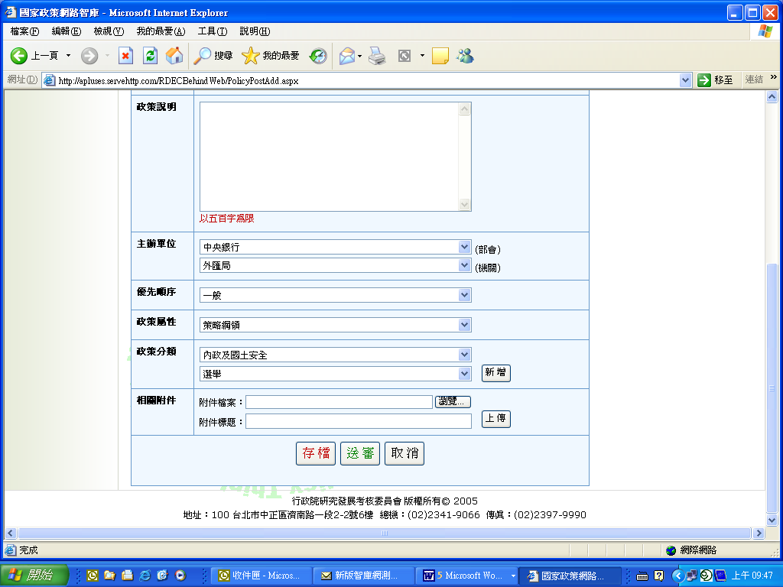
- 主辦機關人員填報之相關資料於簽奉機關首長核可後，至共用平台後台登錄資料後，逕自發布至共用平台前台（作業流程詳圖3）。
- 「現行政策」相關資料於該年度結束後自動轉入「檔案資料庫」，若該方案、計畫或法律案希望在下年度仍發布於共用平台前台時，主辦機關人員可至共用平台後台修正發布時間。
圖3 「現行政策」作業流程
主辦機關人員

方案、計畫或法律案提報院會
通過
院會會議刊載於行政院公報
內期星一

至共用平台後台登錄方案、計畫或法律案摘要及相關檔案

簽陳機關（或部會）首長核可（公文流程）
發布至共用平台前台「現行政策」處（同時自動連結至「最新消息」處）
核可
- 年度終止時資料自動轉入「檔案資料庫」
- 若希望該資料於下年度仍發布於共用平台前台時，主辦機關人員可至共用平台後台修正發布日期
存檔列印
2.「政策大家談」：
- 各機關預定推行重大政策時，可先公布於共用平台之「政策大家談」，供各界人士上網發表意見；系統同時會將相關資料登載至「最新消息」。
- 機關提報討論議題時，須提供相關分析重點及相關研究（或數據資料）供各界討論（詳圖4）。主辦機關人員亦可設計調查題目，增加討論議題活潑性。
- 討論議題簽奉機關（或部會）首長核可後，至共用平台後台填報相關資料，送主管機關人員審核後發布至共用平台前台。
- 主管機關人員可就討論議題排列優先順序，共用平台管理者亦可就各機關提供之討論議題重新安排優先順序。
圖4 「政策大家談」登錄資料
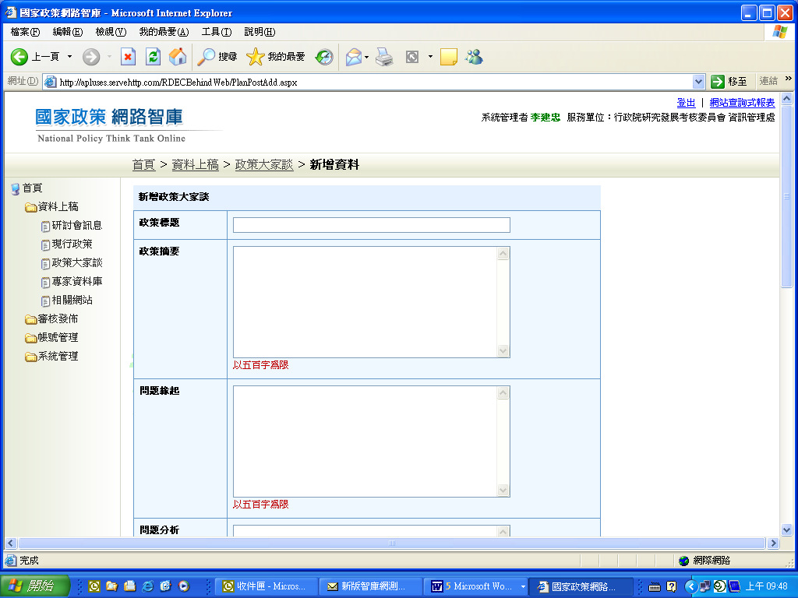
（續圖4）
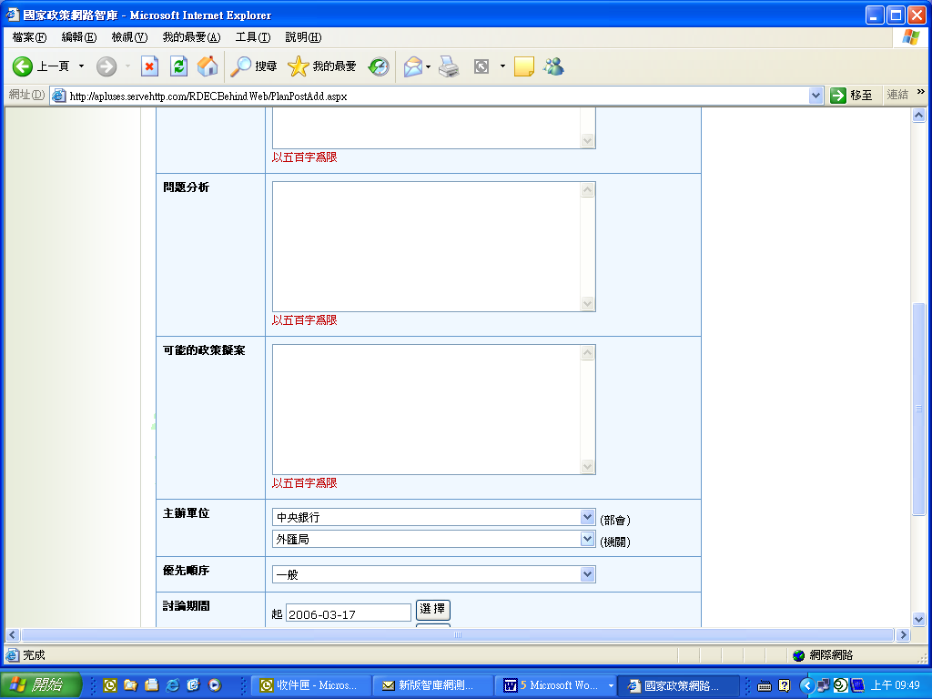

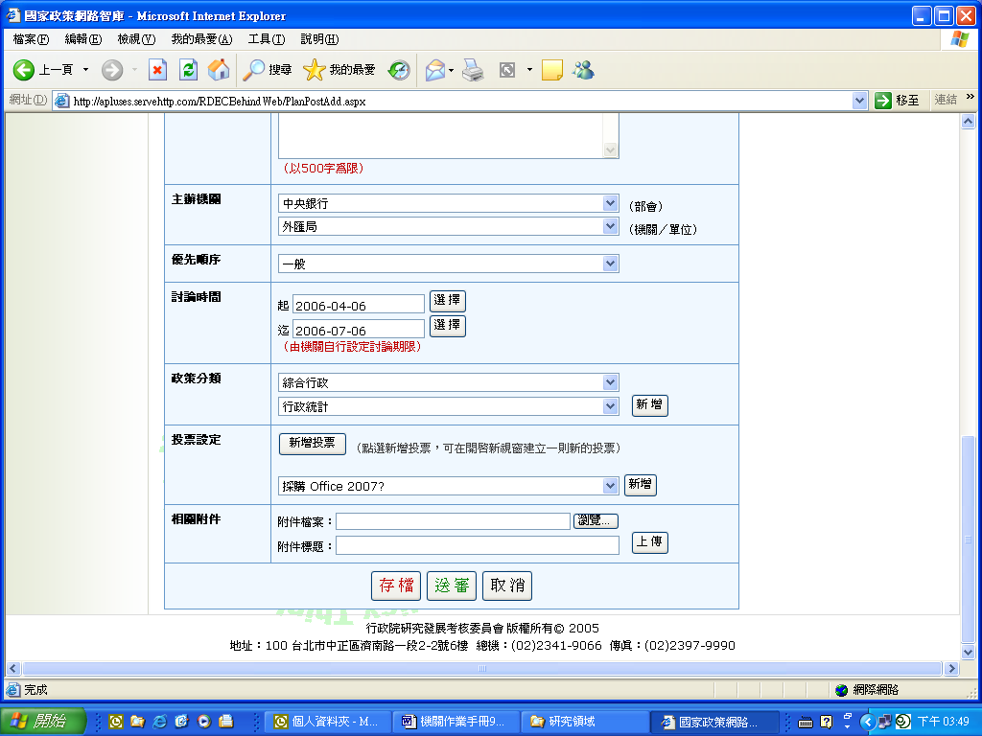
圖5 「政策大家談」作業流程
主辦機關人員
存檔列印
系統管理者
主管機關人員
將可公布於共用平台討論之重大政策議題簽陳機關（或部會）首長核可
簽奉機關（或部會）首長核可（公文流程）
至共用平台後台送出資料
核可
審核主辦機關人員送出之資料
送審
審核通過
副知主管機關人員

至共用平台登錄議題研究緣起、問題重點、政策擬案（未來執行方式），並上載相關研究報告、參考資料

發布至共用平台前台「政策大家談」處（同時自動連結至「最新消息」處）
討論期滿後資料自動轉入「檔案資料庫」

(5)機關於「政策大家談」提出討論議題後，相關作業流程如次：
  - 由機關自行設定議題討論期限（1-3個月），若欲延長或縮短討論期限，須知會主管機關人員，由主管機關人員至共用平台後台修正討論期限。
  - 機關須定時上網查看民眾發言討論情形（詳圖6），必要時予以回應；若有不當言論則予以刪除。
  - 機關可邀請學者專家發表文章，並取得其著作財產權之利用授權；稿費由各機關業務費項下支應，並依相關規定處理。
  - 討論屆滿時彙整各界意見，並參酌修正討論議題內容。
  - 機關於議題討論終了時，可就上網發表之意見中，篩選具特殊建設性之意見若干名給予獎勵，相關獎勵經費由機關業務費項下支應（作業流程詳圖7）。
圖6 「政策大家談」民眾參與討論情形

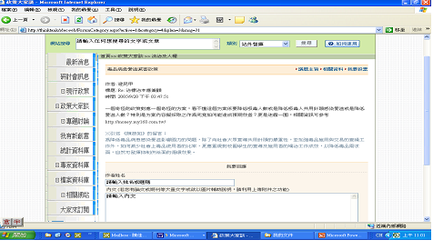
圖7「政策大家談」民眾參與討論作業流程
- 討論議題公布於共用平台網頁
- 設定討論期限（1-3個月）
主辦機關人員
民眾
上網發表意見
- 上網發表意見
- 回應民眾意見
- 邀請學者專家撰寫文章
4.定時上網查看民眾發言情形，若有不當言論，則連絡主管機關人員予以刪除
申請加入共用平台會員
彙整分析民眾意見，公布於網頁，並參酌修正討論議題內容
針對上網發言民眾，評選2-3位建言內容有所助益者，給予獎勵
系統管理者
議題公布至彙整民眾意見公布於網頁，作業期程約4-6個月，期滿後系統自動將資料轉入「檔案資料庫」
討論期滿，系統自動將資料轉入「停止討論區」
3.專題討論
由行政院研考會委託學者專家負責經營，針對學者專家提出之政策議題，將請相關機關協助提供相關資料。
  - 由受委託之學者專家規劃6-10項重要公共政策討論議題，以每季2-3個公共議題供民眾進行線上論壇討論。
  - 確定議題後，請議題相關機關提供資料，由受委託之學者專家撰擬研究緣起、問題重點、政策擬案（未來執行方案）。
  - 由受委託之學者專家邀請與議題相關專長之產官學研各界人士發表意見，並與民眾上網留言之意見做互動回應；議題相關機關人員亦可上網發表意見。
  - 受委託之學者專家亦可針對討論議題辦理座談會，並將會議紀錄登錄於共用平台網頁。
  - 討論屆滿時將由受委託之學者專家彙整各界意見，上載於網頁。
  - 議題相關機關可上網查看民眾發言討論情形，若有不當言論，再與受委託之學者專家聯繫刪除。
  - 於議題討論終了時，受委託之學者專家可就上網發表之意見中，篩選具建議性之意見若干名給予獎勵。討論過程中，受委託之學者專家亦可適時辦理網路廣宣活動，擴大各界參與。
圖8 「專題討論」作業流程
提供議題相關資料
受委託之學者專家
議題相關機關
民眾
上網發表意見
- 邀請產官學研各界人士發表意見
- 辦理座談會蒐集意見
- 回應民眾意見
- 適時辦理網路廣宣活動
1.回應民眾意見
2.發現不當言論，連繫受委託之學者專家予以刪除
討論期滿，系統自動將資料轉入「停止討論區」
- 彙整意見公布於網頁
- 參酌民眾意見修正討論議題內容
針對上網發言民眾，評選2-3位建言內容有所助益者給予獎勵
議題公布至彙整民眾意見公布於網頁，作業期程約4-6個月，期滿後系統自動將資料轉入「檔案資料庫」
申請加入共用平台會員
- 決定6-8項重要公共政策討論議題
- 討論議題以每季2-3個議題方式公布於共用平台網頁
系統管理者
依據機關提供資料，撰擬研究緣起、政策擬案等
4.我有新創意：
- 採委託學者專家審查方式進行，民眾提供的意見由學者專家審核通過後，再公布於網站上，並給予獎酬。
- 經學者專家審核通過之新創意，將依類別分送相關機關處理，機關再函復研考會處理情形（錄案參考或採納列入政策擬案）（作業流程詳圖9）。

圖9 「我有新創意」作業流程
提出新創意
受委託之學者專家
民眾
公布於共用平台前台
不通過
留存共用平台後台資料庫
共用平台管理者（行政院研考會）
審核通過
給予獎酬
函送相關機關參辦（公文流程）
機關函復辦理情形
錄案參考
結案
形成討論議題
政策大家談
審核民眾提出之意見是否具建設性
系統管理者
5.研討會訊息：
- 主辦機關人員於活動辦理前1星期上網登錄相關資訊，經機關（或部會）首長核可後，逕發布至共用平台前台。
- 發布之研討會或訓練性質應具學術性或政策需求。
圖10 「研討會訊息」登錄資料
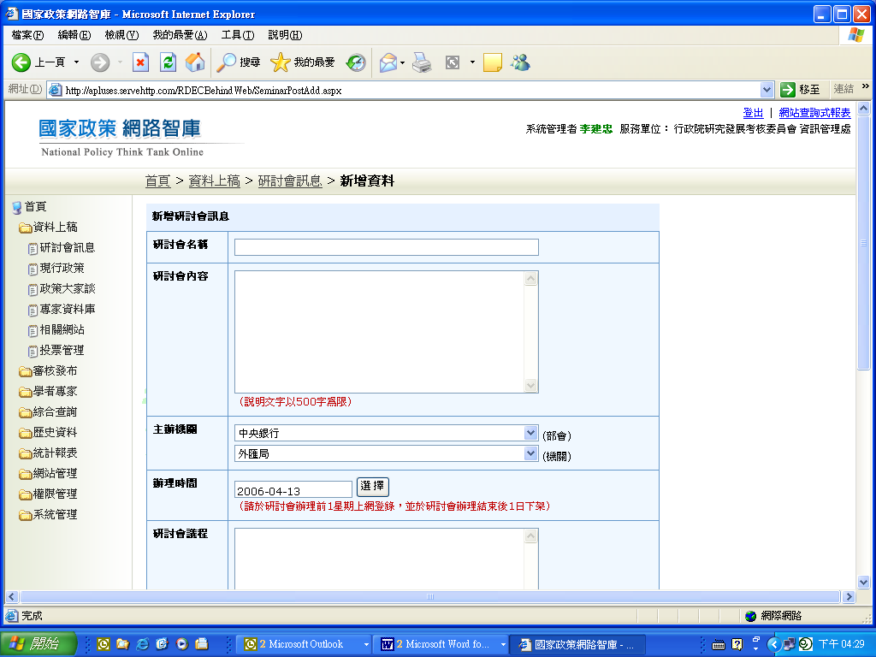
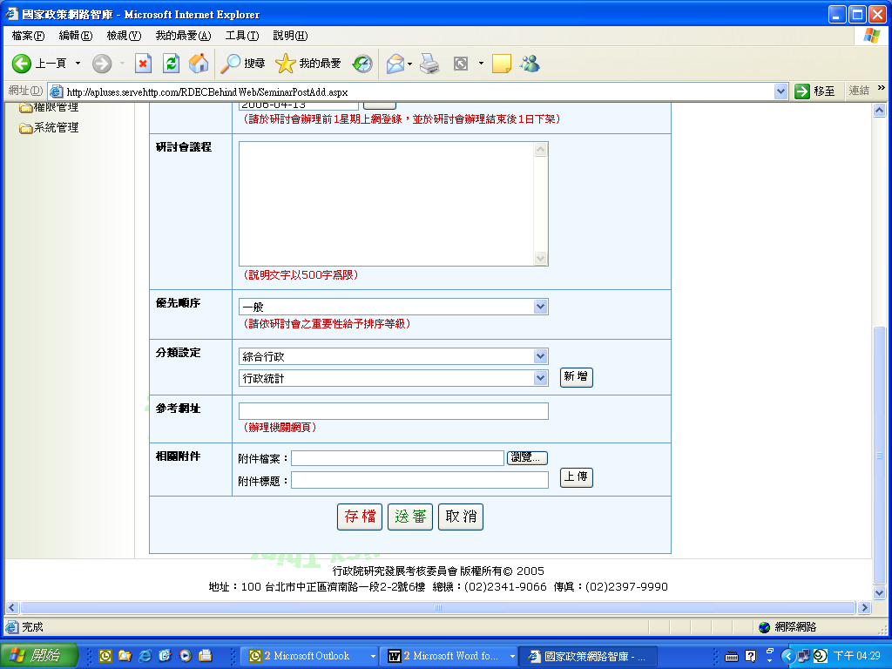
圖11「研討會訊息」作業流程
主辦機關人員
至共用平台登錄相關資料（辦理時間、地點、研討會議程）
簽奉機關（或部會）首長核可（公文流程）

存檔列印
核可
發布至共用平台前台
6.專家資料庫：
      - 由主管機關人員彙整所屬機關使用之專家資料庫上網登錄。
      - 由研考會審核後發布於前台網頁。
圖12 「專家資料庫」登錄資料
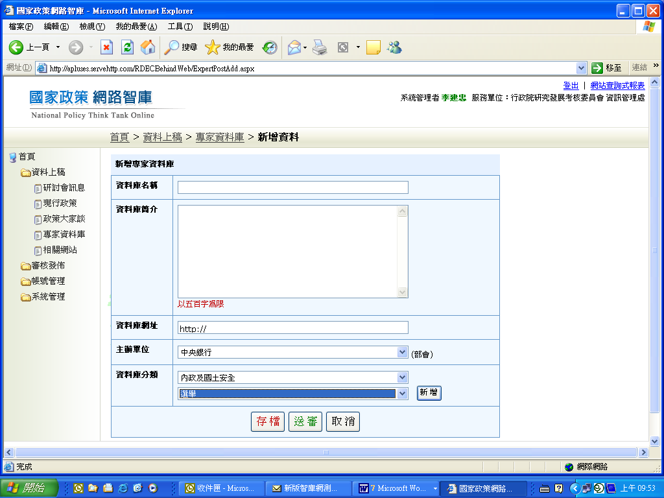
7.相關網站：
- 由主管機關人員彙整所屬機關業務上經常參考使用之網站網址，原則上每個機關挑選最常使用之6-10個網址上網登錄。
- 由研考會審核後發布。
圖13 「相關網站」登錄資料
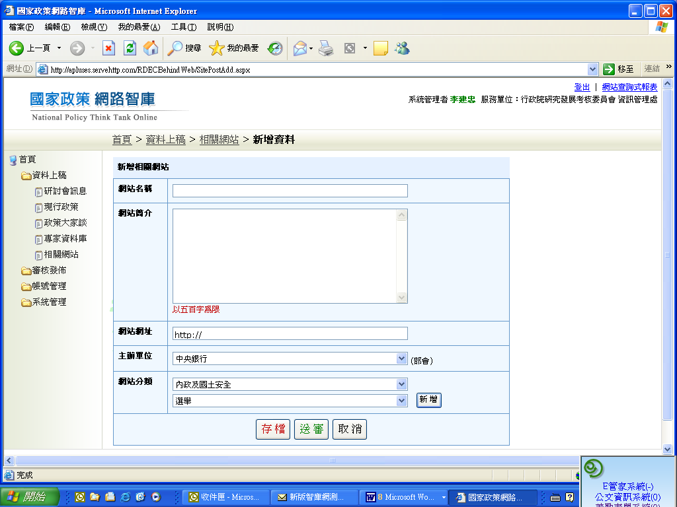
（五）權限管理
網路共用平台將管理權限劃分為主辦機關人員、主管機關人員、共用平台管理者及系統管理者4大類。
    - 帳號申請
  - 依業務性質至共用平台後台申請成為「主辦機關人員」（辦理相關資料登錄）或「主管機關人員」（負責審核主辦機關人員帳號申請及資料發布事項）（詳圖14）
圖14 帳號申請
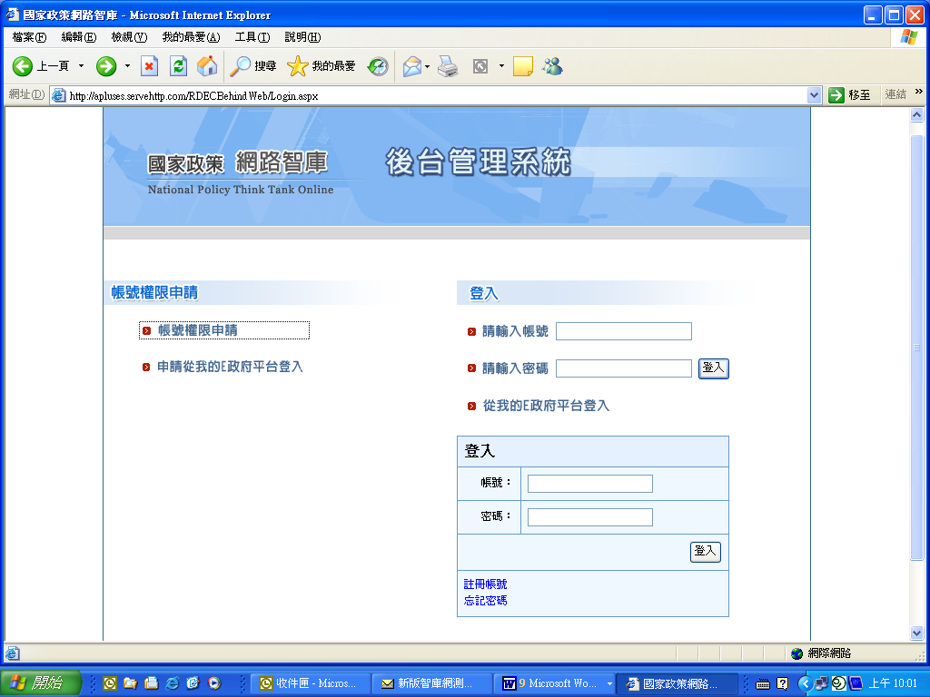

  - 填寫相關資料後送審（詳圖15）。
  - 主辦機關人員離職或變更職務者，須通知主管機關人員，以進行帳號維護管理（帳號停用或更新）；主管機關人員離職或變更職務，亦須通知共用平台管理者，以進行帳號維護管理（帳號停用或更新）。
圖15 「帳號申請」登錄資料
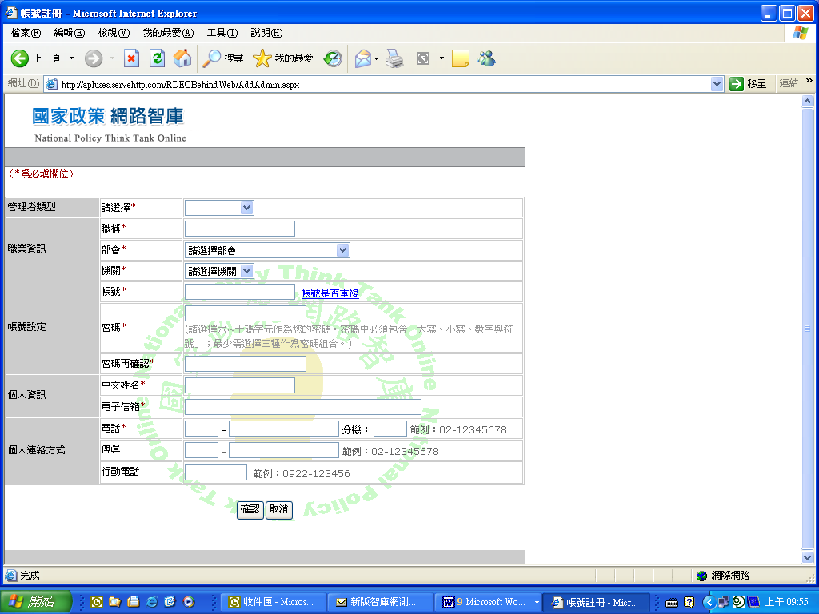

  - 網路智庫採用「單一登入」(single sign on，SSO)，主辦機關人員或主管機關人員只要在「我的E政府」入口網擁有帳號者，均可以使用該帳號進入系統，無須再申請新帳號。
圖16「單一登入」(single sign on，SSO)

2.帳號申請審核程序
(1)主辦機關人員：
圖17 主辦機關人員帳號申請審核流程
主辦機關人員
主管機關人員
系統管理者

送審
系統自動通知主管部會人員者審核新帳號，並通知申請者審核人姓名、連絡方式，若逾時未處理時可逕行連絡審核人
帳號申請
審核
通過

可至共用平台後台登錄資料

(2)主管機關人員：
圖18 主管機關人員帳號申請審核流程
主管機關人員
共用平台管理者

帳號申請
審核
系統管理者
審核
系統自動通知共用平台管理者審核新帳號，並通知申請者審核人姓名、連絡方式，若逾時未處理時可逕行連絡審核人
通過
- 共用平台後台登錄資料
- 審核所屬機關送審資料

3.管理權限劃分
- 主辦機關人員：負責相關資料登錄事宜。
- 主管機關人員：由部會指定專責單位或專人擔任，負責事項包括：
        - 審核主辦機關人員帳號申請
        - 審核所屬機關「政策大家談」登錄之資料
- 共用平台管理者：由行政院研考會指定專人負責，負責事項包括：
        - 審核主管機關人員帳號申請
        - 討論議題優先順序排列
        - 共用平台後台資料管理
        - 統計報表管理
(4)系統管理者：由行政院研考會指定專人負責，負責系統維運事宜。

